202313102K8

点电荷Q1、Q2产生的静电场的等势面如图中实线所示，图中标在等势面上的数值分别表示该等势面的电势，*a*、*b*、*c*、*d*、*e*、*f*表示等势面上的点，下列说法正确的是(　　)

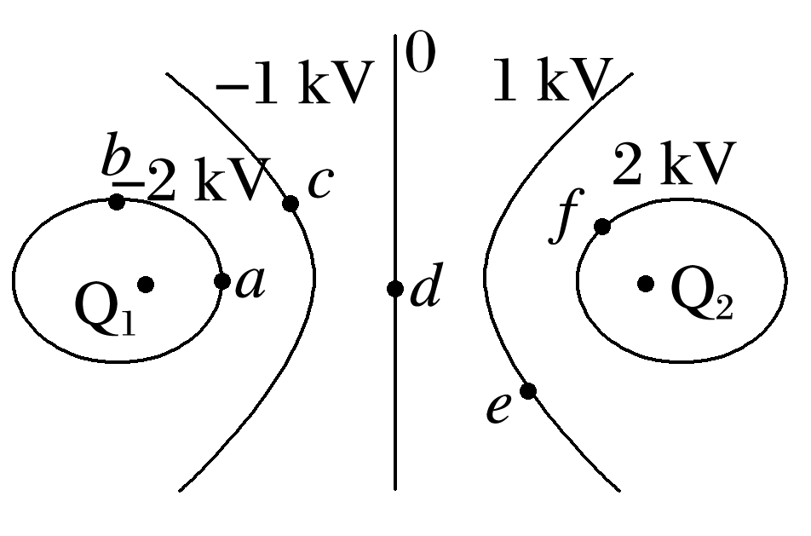

A．位于*d*点的点电荷不受静电力作用

B．*a*点的电场强度与*b*点的电场强度大小一定相等

C．把电荷量为*q*的正电荷先从*b*点移到*d*点，再从*d*点移到*f*点，静电力做的总功为零

D．把单位正电荷从*e*点移到*c*点过程中，静电力做的功等于2 kJ